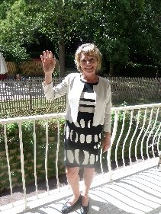
JUILLET 2017

Samedi 1 et dimanche 2
Lundi 3 | Atelier « Equilibre » | 15h15 | Salle animation
Mardi 4 | Promenades en calèche | De 10h00 | A 16h00
 | Atelier relaxation | 15h30 | 1er étage
Mercredi 5 | Diaporama « Terre d’Auvergne » | 15h00 | 1er étage
 | Comité développement durable | 15h00 | Salle animation
Jeudi 6 | Goûter départ Mme Zeller 15h00
Vendredi 7
Samedi 8
Dimanche 9
Lundi 10 | Atelier « Equilibre » | 15h15 | 1er étage
Mardi 11 | Vente vêtements | 10h00 | Salle animation
 | Atelier relaxation | 15h30 | 1er étage
Mercredi 12 | Atelier tapisserie avec Paul (participation à la confection d’une grande fresque de la ville) | 14h30 | Salle animation
Jeudi 13 | Réflexologie plantaire | 14h30 | Sur inscription
Vendredi 14 | FÊTE NATIONALE
Samedi 15
Dimanche 16
Lundi 17 | Atelier « Equilibre » | 15h15 | 1er étage
Mardi 18 | Sortie à définir | 14h00 | Sur inscription
 | Atelier créatif | 15h00 | Salle animation
Mercredi 19 | Chansons variétés françaises avec Mme Guedj | 15h00 | 1er étage
Jeudi 20 | Réflexologie plantaire | 14h00 | Sur inscription
 | Médiation animale | 14h30 | Sur inscription
Vendredi 21 | Sortie « guinguette intergénérationnelle » | 14h00 | Au centre de loisirs de la ville
Samedi 22
Dimanche 23
Lundi 24 | Sortie Truffaut | 10h15 | Châtenay Malabry
 | Atelier « Equilibre » | 15h15 | Rez-de-jardin
Mardi 25 | Sortie « Ferme du bout des prés » | 11h00 | Sur inscription
Mercredi 26 | Anniversaires du mois avec Gérard Curci | 15h00 | 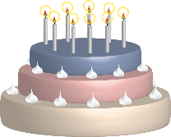  1er étage
Jeudi 27 | Repas à thème (mer) | 12h30 | Salle de restaurant
 | Réflexologie plantaire | 14h00 | Sur inscription
Vendredi 28 | Diaporama « Le Venezuela » | 15h00 | 1er étage
 | Séances de bienêtre | 15h00 | Sur inscription
Samedi 29 et dimanche 30
Lundi 31 | Atelier « Equilibre » | 15h15 | 1er étage
Les ateliers relaxations s’arrêteront mi-juillet pour reprendre le 1er mardi de septembre. Les autres ateliers réguliers continuent pendant tout l’été. Christine s’absentera la semaine du 14 juillet

